**软件开发方法课程项目报告**

**——基于Web的电子商城系统设计与实现**



**姓 名 黄煜萧**

**学 号 1653298**

**同组名单 郭名瑞 高康瑞**

**专 业 计算机科学与技术**

**授课老师 王小平**

**日 期 2019年8月**

目录

总报告 2

〇、项目综述 2

二、项目需求分析 3

二、系统分析和设计 3

三、数据库设计 6

2.3.1实现方案 6

2.3.2 问题及解决方法 7

四、系统功能与界面实现 8

4.1任务3.2使用JSP+JDBC+sturts2实现用户登录 8

4.2任务3.3使用Struts2表单标签实现用户注册 10

4.3 任务3.4使用Struts2表单标签实现用户注册 11

4.4 任务3.5使用method属性及通配符修改登录注册 13

4.5任务3.6使用自定义拦截器完善登录功能 15

4.6 任务3.7使用Struts 2的验证框架完善程序 19

4.7任务3.8使用Struts 2的国际化完善程序 20

4.8任务3.9使用Struts 2的Ajax标签显示提示信息 22

五、系统配置 24

子报告 25

一、概述 25

二、系统分析与设计 25

2.1任务4.1认识Hibernate5框架 25

2.2任务4.2 基于XML映射文件实现数据的CRUD 25

2.3任务4.3 基于Annotation注解实现数据的CRUD 25

2.4任务4.4 基于XML映射文件的Hibernate关联映射 26

2.5任务4.5 基于Annotation注解的Hibernate关联映射 26

2.6 任务4.6 使用HQL和QBC查询数据 26

2.7任务4.7 Hibernate缓存 26

三、系统功能与界面实现 26

3.1任务4.1认识Hibernate5框架 26

3.2任务4.2 基于XML映射文件实现数据的CRUD 28

3.3任务4.3 基于Annotation注解实现数据的CRUD 33

3.4任务4.4 基于XML映射文件的Hibernate关联映射 33

3.5任务4.5 基于Annotation注解的Hibernate关联映射 33

3.6 任务4.6 使用HQL和QBC查询数据 33

2.7任务4.7 Hibernate缓存 36

四、设计总结 36

# 总报告

## 〇、项目综述

项目由黄煜萧、郭名瑞、高康瑞三人于2019年暑假合作完成。

项目的基本任务如下：

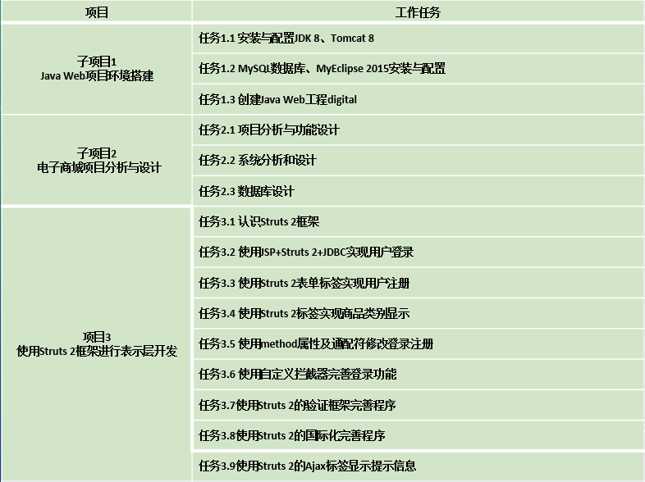

其中，子项目1由三位同学各自在自己的机器上完成，由于其不涉及本项目的核心内容，本报告将其跳略。

在子项目1中，高康瑞同学负责任务2.1、郭名瑞同学负责项目2.2、黄煜萧同学负责项目2.3。由于子项目1是对2019年上半学期已完成的课程设计项目的重述，本报告中对其进行了一定的省略。

在项目3中，高康瑞同学负责任务3.2、3.3、3.4；郭名瑞同学负责项目3.5、3.6、黄煜萧同学负责项目3.7、3.8、3.9。由于任务3.1是自学性的内容，本报告将其省略。

报告的4.1-4.8分别对应任务3.2-3.9，各部分报告由负责任务的同学对应完成。

此外，高康瑞同学负责报告第一部分(项目需求分析)的编写，郭名瑞同学负责报告第二部分(系统分析和设计)的编写，黄煜萧同学负责报告第三部分(数据库设计)的编写，

本项目中还使用到了HTML5+CSS3进行登录页面、注册页面、商城主页的开发，页面开发部分由黄煜萧同学负责，由于网页开发不涉及项目核心，报告将不对网页开发的具体步骤进行说明。

## 二、项目需求分析

(该部分由高康瑞同学完成)

开发背景:

随着互联网技术的迅速发展，互联网的普及用户数量不断增加，基于互联网的电子商务系统也逐渐成为在消费者中不断火爆的全新购物方式。网购已经成为当代十分流行的名词，越来越多的人们也逐渐假如到网购的行列中去。以京东、淘宝、当当网为代表的购物网站发展壮大，被越来越多的人们熟知。电子商务项目的发展前景十分巨大。

网络商城的基本功能包括通过该网站可查询商品的相关信息，用户可对自己满意的商品进行下单购买，同时方便商家对商品进行相应的增加、修改、删除等管理功能。

将网站的功能细化，网站的设计需求主要有以下几个方面：:

统一友好的操作界面，有良好的用户体验。

会员的注册和验证功能。

购物车功能。

用户必须先登录，才可生成订单。

用户可查看订单信息。

设计网站后台，管理网站的各项基本数据。

后台能进行用户权限管理。

系统运行稳定，及时响应。

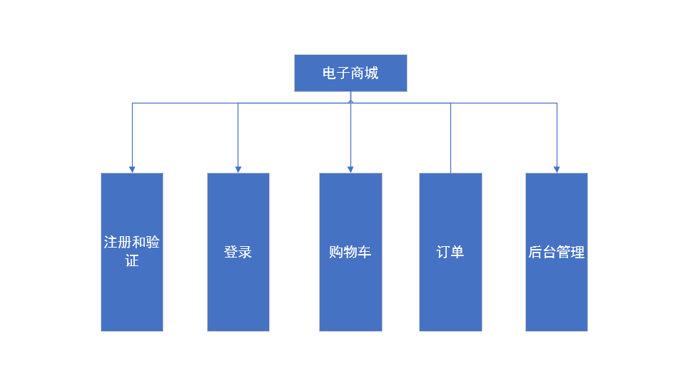

## 二、系统分析和设计

(该部分由郭名瑞同学完成)

根据上述分析，可以得到系统地模块结构，如图：



系统流程图

在电子商城系统中，只有会员才能允许生成订单操作，游客需注册为网站会员，成功注册为会员后，即可使用购物车选择自己需要的商品，确认生成订单后，系统将自动生成此次交易的订单基本信息。

电子商城系统的系统流程如图所示。



系统设计

电子商城系统由4个逻辑分层组成，完全遵循MVC的模块化结构进行设计，它们之间的内部关系如图所示。

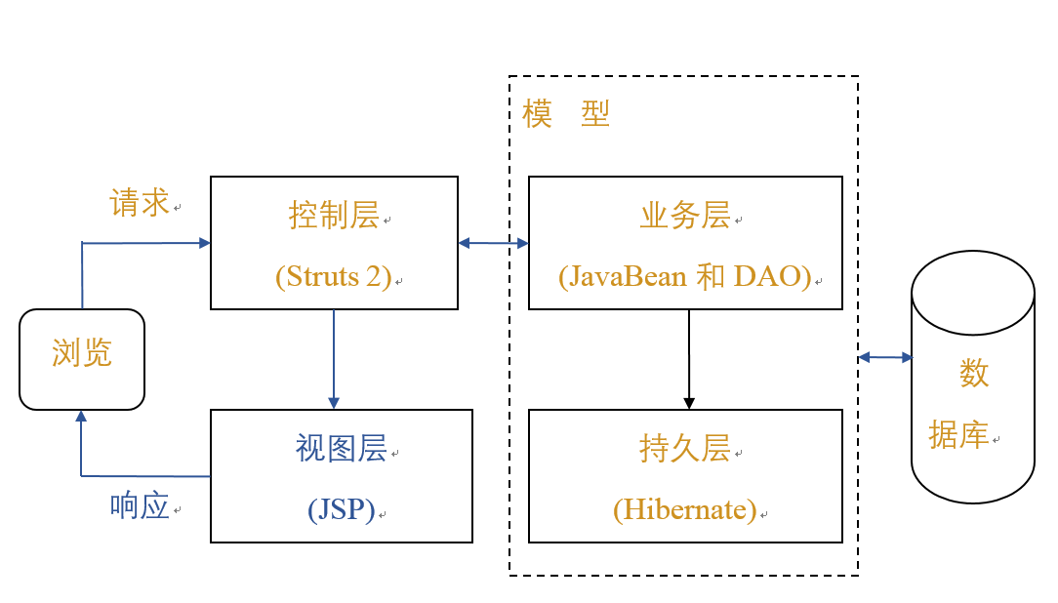

页面结构设计

前台主页设计

前台页面主要采用HTML+CSS3实现，前台首页面的布局设计如图所示。

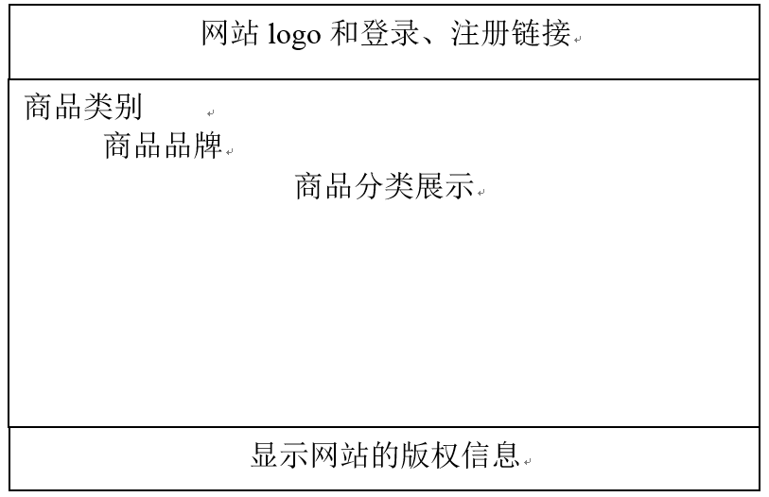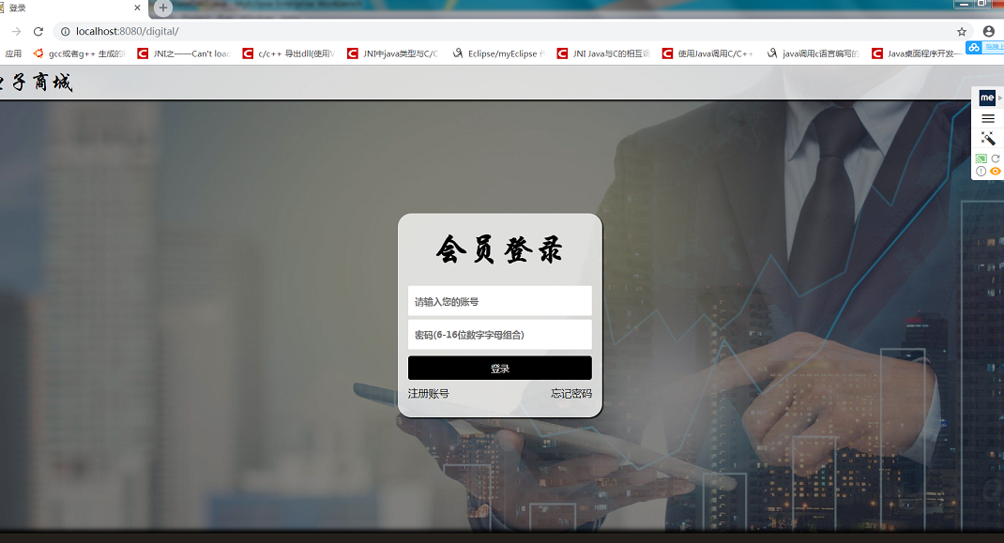

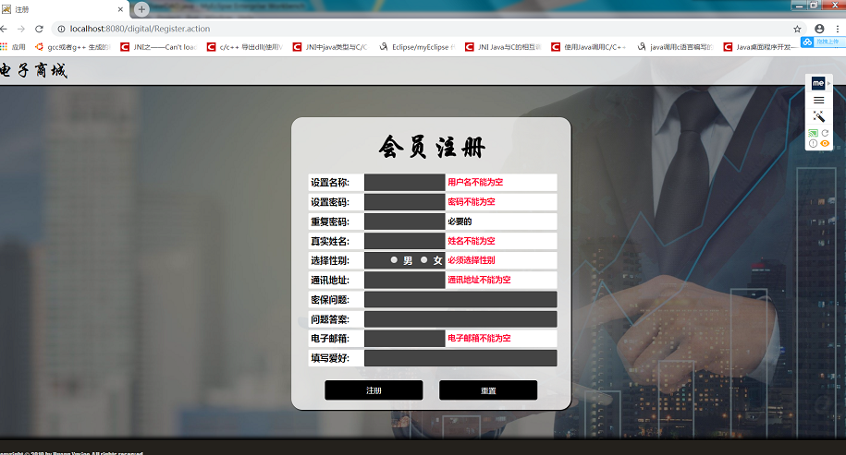

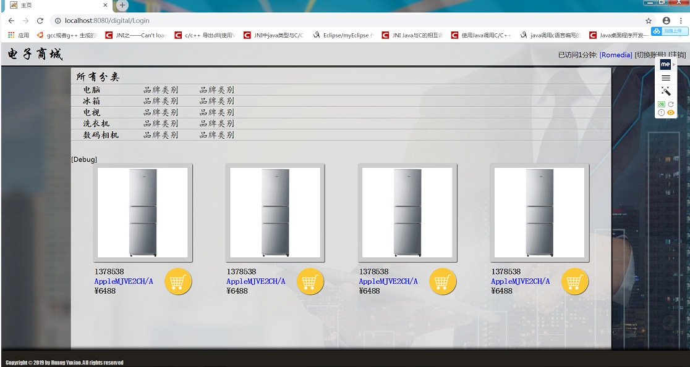

## 三、数据库设计

(该部分由黄煜萧同学完成)

### 2.3.1实现方案

本项目的数据库包含3张表：用户信息表(users)、产品类型表(product_type)、产品信息表(product_info)。通过这三张表，可以完成项目中的所有任务。

3张表保存于数据库digital中，创建它们的sql语句如下：

CREATE TABLE users(

id INT(4) PRIMARY KEY AUTO_INCREMENT,-- 用户编号，数据库自动编排

userName VARCHAR(16) NOT NULL,-- 用户名

PASSWORD VARCHAR(16) CHECK(LENGTH(PASSWORD) BETWEEN 6 AND 16),-- 密码

realname VARCHAR(8),-- 真实姓名

sex VARCHAR(4) CHECK(sex IN ('男','女')),-- 性别

address VARCHAR(255),--通讯地址

question VARCHAR(50),-- 密保问题

answer VARCHAR(50), -- 密保问题答案

email VARCHAR(50),-- 电子邮箱

favorite VARCHAR(50),-- 偏好

score INT(4),-- 用户评级

regDate DATE—注册时间

);

CREATE TABLE product_type(

id INT(4) AUTO_INCREMENT PRIMARY KEY,-- 类型编号，自动编排

NAME VARCHAR(20)—类型名

);

CREATE TABLE product_info (

id INT(4) AUTO_INCREMENT PRIMARY KEY,-- 产品编号，自动编排

CODE VARCHAR(16) NOT NULL,-- 产品代号

NAME VARCHAR(255),-- 产品名称

tid INT(4),-- 产品类型编号，外键，引用自product_type的tid

brand VARCHAR(20),-- 产品品牌

pic VARCHAR(255),-- 产品图片

num INT(4),-- 产品库存

price DECIMAL(10,0),-- 产品价格

intro LONGTEXT,-- 产品简介

STATUS INT(4),-- 产品状态

bigpic VARCHAR(255),-- 产品大图

FOREIGN KEY(tid) REFERENCES product_type(id)

);

### 2.3.2 问题及解决方法

**遇到的问题：**项目使用mysql的GUI程序SQLyog来进行数据库的创建、数据表的创建、条目插入等数据库构建工作。

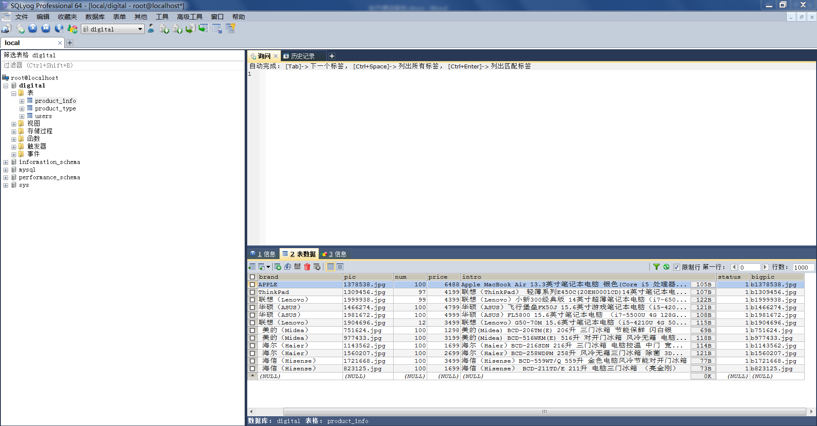

在使用SQLyog连接mysql本地用户root的过程中遇到了1045错误。

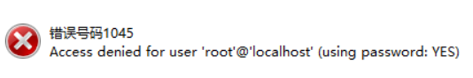

**解决方法：**当用户名密码正确时，出现这种错误这是因为有其它的程序占用了mysql，在系统进程管理器中找到名为mysqld.exe的进程，将其全部关闭，并打开系统终端，输入net stop mysql以及net start mysql重启mysql服务，重新使用SQLyog连接即可。

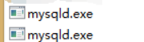

## 四、系统功能与界面实现

### 4.1任务3.2使用JSP+JDBC+sturts2实现用户登录

(该部分由高康瑞同学完成)

#### 4.1.1实现方案

设计login.jsp登录页，用户在登录页输入用户名和密码后，单击登录按钮提交表单信息。

Digital工程读取web.xml文件，加载struts2核心控制器，根据提交的action，在struts2的struts.xml中查找匹配相应的action配置。编写Login类来进行进行相应的登录操作。

<action name=*"Login"* class=*"com.actions.Login"*>

<result name=*"success"* type=*"chain"*>Typelist</result>

<result name=*"error"*>/login.jsp</result>

</action>

首先编写user类，用来存储用户的账号密码等信息。并生成getter和setter方法，包含字段如下：

String id,

userName,

PASSWORD,

realname,

sex,

address,

question,

answer,

email,

favorite,

score,

regDate;

将user类封装在com.entity包中。

在编写Login类的execute方法之前，编写LoginDAO类通过jdbc驱动连接数据库digital，编写validate函数进行检验登录的用户名和密码是否与数据库中存储的相同，进而判断是否登录成功。Login类调用LoginDao包，调用validate函数检验输入的用户名密码是否正确的功能。验证成功，返回“success”，验证失败返回”error”。返回结果交由struts.xml控制页面跳转。

Login的Action类如下

**public** **class** Login **extends** ActionSupport {

**private** **static** **final** **long** ***serialVersionUID*** = 1L;

User user;

String loginMessage;

**public** User getUser() {

**return** user;

}

**public** **void** setUser(User user) {

**this**.user = user;

}

**public** String getLoginMessage() {

**return** loginMessage;

}

**public** **void** setLoginMessage(String loginMessage) {

**this**.loginMessage = loginMessage;

}

@Override

**public** String execute() **throws** Exception {

// **TODO** Auto-generated method stub

LoginDAOi dao=**new** LoginDAO();

Map<String, Object> session=**null**;

ActionContext ac=ActionContext.*getContext*();

session=ac.getSession();

String result=***ERROR***;

**if**(dao.isValid(user)){

session.put("userName", user.getUserName());

result=***SUCCESS***;

}

**else** loginMessage="用户名或密码错误";

**return** result;

}

}

连接数据库的DAO接口如下：

**public** **class** LoginDAO **extends** baseDAO **implements** LoginDAOi {

@Override

**public** **boolean** isValid(User user) {

// **TODO** Auto-generated method stub

String sql="select * from users where userName=? and PASSWORD=?";

**boolean** result=**false**;

//if(user==null) return false;

**try** {

stmt=*conn*.prepareStatement(sql);

stmt.setString(1, user.getUserName());

stmt.setString(2, user.getPASSWORD());

rSet=stmt.executeQuery();

**if**(rSet.next()) result=**true**;

} **catch** (SQLException e) {

System.***out***.println("Login validation sql statement execute error");

System.***out***.println(stmt.toString());

}**finally**{

closeTemps();

}

**return** result;

}

#### 4.1.2问题和解决方法

一开始调用给定的mysql-connector包时，连接数据库失败，控制界面提示连接错误。

后来从网上搜索问题，发现是jdbc包的编码方式跟数据库的编码方式不同造成的异常。我们前后寻找到了两种解决方案，一是下载另一个版本的jdbc包，另外就是在url的最后输入?useUnicode=true&characterEncoding=UTF-8&serverTimezone=UTC指定编码方式。在这里我们采用第二种方案成功连接数据库。

### 4.2任务3.3使用Struts2表单标签实现用户注册

(该部分由高康瑞同学完成)

采用struts2+JavaBean开发模式接受注册信息，正常接收注册信息后显示用户注册后的相关信息，在信息界面中显示出来，否则显示用户注册失败。

具体实现上，设计reg.jsp界面进行注册界面的编写其中,用到s:form，s:textfield，s:fielderror 等struts2标签。实现的主要流程是在注册界面输入注册信息，提交表单。Struts2控制器匹配Action类Register接受表单信息，将注册信息通过RegisterDAO接口存储到数据库中。

Register的Action类如下：

**public** **class** Register **extends** ActionSupport{

**private** **static** **final** **long** ***serialVersionUID*** = 1L;

User user;

String repassword;

**public** String getRepassword() {

**return** repassword;

}

**public** **void** setRepassword(String repassword) {

**this**.repassword = repassword;

}

**public** User getUser() {

**return** user;

}

**public** **void** setUser(User user) {

**this**.user = user;

}

@Override

**public** String execute() **throws** Exception {

// **TODO** Auto-generated method stub;

RegisterDAOi dao=**new** RegisterDAO();

Map<String, Object> session=**null**;

String result=***ERROR***;

**if**(dao.createUser(user)){

result=***SUCCESS***;

ActionContext actionContext=ActionContext.*getContext*();

session=actionContext.getSession();

session.put("regInfo", "注册成功");

}

**return** result;

}

}

连接数据库进行添加用户信息操作的DAO接口如下

**public** **class** RegisterDAO **extends** baseDAO **implements** RegisterDAOi {

@Override

**public** **boolean** createUser(User user) {

// **TODO** Auto-generated method stub

String sql="insert into users values ";

sql+="(null,?,?,?,?,?,?,?,?,?,?,?)";

**boolean** result=**false**;

**try** {

stmt=*conn*.prepareStatement(sql);

stmt.setString(1, user.getUserName());

stmt.setString(2, user.getPASSWORD());

stmt.setString(3, user.getRealname());

stmt.setString(4, user.getSex());

stmt.setString(5, user.getAddress());

stmt.setString(6, user.getQuestion());

stmt.setString(7, user.getAnswer());

stmt.setString(8, user.getEmail());

stmt.setString(9, user.getFavorite());

stmt.setInt(10, 2);

SimpleDateFormat sdf=**new** SimpleDateFormat("yyyy-MM-dd");

Calendar cal=Calendar.*getInstance*();

cal.add(Calendar.***DATE***, 0);

stmt.setDate(11, Date.*valueOf*(sdf.format(cal.getTime())));

stmt.executeUpdate();

result=**true**;

} **catch** (SQLException e) {

// **TODO** Auto-generated catch block

System.***out***.println("User creating statement runs failed");

System.***out***.println(stmt.toString());

e.printStackTrace();

}**finally**{

closeTemps();

}

**return** result;

}

}

### 4.3 任务3.4使用Struts2表单标签实现用户注册

(该部分由高康瑞同学完成)

#### 4.3.1实现方案：

在电子商务类型网站中，商品类别是最常见的划分法，本部分采用struts2的迭代标签<s:iterator>在index主页上显示商品类型。实现的流程是查询digital数据库中的type表存储的数据访得到商品类型，将这些类型以String形式封装到list中，通过s:iterator标签将list中的数据迭代显示。

Index.jsp显示商品标签的代码如下：

<s:iterator id=*"TypeIte"* value=*"#request.Typelist"*>

<p class=*"GoodsType"*>${TypeIte.name}</p>

<!--需要内iterator-->

<p class=*"BrandsType"*>品牌类别</p>

<p class=*"BrandsType"*>品牌类别</p>

<!--内iterator结束-->

<hr/>

</s:iterator>

从数据库中获取商品类型的Action类

**public** **class** Typelist **extends** ActionSupport **implements** RequestAware{

**private** **static** **final** **long** ***serialVersionUID*** = 1L;

Map<String, Object> request;

@Override

**public** **void** setRequest(Map<String, Object> arg0) {

// **TODO** Auto-generated method stub

**this**.request=arg0;

}

**public** String getList(){

TypelistDAOi dao=**new** TypelistDAO();

ArrayList<ProductType> list=dao.returnTypelist();

String result=***ERROR***;

**if**(list.size()>0){

request.put("Typelist",list);

result=***SUCCESS***;

}

**return** result;

}

}

连接数据库获取商品类型的DAO接口

**public** **class** TypelistDAO **extends** baseDAO **implements** TypelistDAOi {

@Override

**public** ArrayList<ProductType> returnTypelist() {

ArrayList<ProductType> result = **new** ArrayList<ProductType>();

**try** {

stmt=*conn*.prepareStatement("SELECT * FROM product_type");

rSet=stmt.executeQuery();

**while**(rSet.next()){

ProductType type=**new** ProductType();

type.setId(rSet.getInt("id"));

type.setName(rSet.getString("name"));

result.add(type);

}

} **catch** (SQLException e) {

System.***out***.println("Type selection error");

e.printStackTrace();

} **finally** {

closeTemps();

}

**return** result;

}

}

#### 4.3.2问题和解决方法

在实现的过程中，我们用s:iterator标签迭代显示了数据库中存储的商品类型的列表，但每一种商品类型包括的具体商品没有找到很好的方法显示。参考视频中对这一部分也对这一部分并没有给出提示。这一问题仍需探讨。

### 4.4 任务3.5使用method属性及通配符修改登录注册

(该部分由同学完郭名瑞成)

1.在前面所写的Action中，在struts.xml配置文件中进行配置，默认调用的是Action中的execute()方法处理请求，此种方式只适合比较单一的业务逻辑请求。

但在实际开发中业务请求的类型多种多样(如增、删、改和查等)，如果通过创建多个Action对象并编写多个execute()方法来处理这些请求，不仅处理过于复杂，而且需要编写很多代码。当Action越来越多后，配置文件也越来越庞大。

Struts 2框架提供了一种处理方法，即将Action处理类定义成多个逻辑Action。此时，在配置<action>元素时，需要指定name，class和method属性。指定method属性后，则可让Action调用指定的方法，而不是默认的execute()方法来处理用户请求。

2.使用method属性

修改struts.xml配置文件，配置代码如下：

<package name="acccountActions" namespace="" extends="struts-default">

<interceptors>

<interceptor name="toLogin" class="com.interceptor.AuthorizationInterceptor"></interceptor>

<interceptor-stack name="mainIntStack">

<interceptor-ref name="defaultStack"></interceptor-ref>

<interceptor-ref name="toLogin"></interceptor-ref>

</interceptor-stack>

</interceptors>

<action name="Login" class="com.actions.Login">

<result name="success" type="chain">Typelist</result>

<result name="error">/login.jsp</result>

</action>

<action name="Register" class="com.actions.Register">

<result name="success">/login.jsp</result>

<result name="error">/reg.jsp</result>

<result name="input">/reg.jsp</result>

</action>

<action name="Typelist" class="com.actions.Typelist" method="getList">

<interceptor-ref name="mainIntStack"></interceptor-ref>

<result name="success">/index.jsp</result>

<result name="error">/login.jsp</result>

</action>

<action name="Time" class="com.actions.TimeCounter">

<result name="success">/NULL.html</result>

</action>

</package>

使用method属性可以指定任意方法请求(只要该方法和execute方法具有相同的格式)。从安全角度出发，建议采用method属性来实现同一个Action的不同方法处理不同的请求，虽然这样的处理方式会大大减少Action的实现类，但随着Action的增多，从而导致大量的Action配置，因此这样做非常的重复。而使用通配符是一种很好解决Action配置过多的方法。

3．Result配置

Struts 2的Action处理用户请求结束后，返回一个普通字符串—逻辑视图名，必须在struts.xml文件中完成逻辑视图和物理视图的映射，才可让系统转到实际的视图资源。

Struts 2通过在struts.xml文件中使用<result …/>元素来配置结果。Result的配置由两部分组成：一部分是result所代表的实际资源的位置及result名称，另一部分就是result的类型，由result元素的type属性进行设定。

在Struts 2框架中调用Action请求处理之后，就要向用户呈现结果视图，Struts 2支持多种类型的视图，这些视图是由不同的结果类型来管理的。

(1) 常用结果类型

① dispatcher类型

dispatcher是最常用的结果类型，它是默认的结果类型。Struts 2在后台使用Servlet API的RequestDispatcher来转发请求，示例如下：

② redirect类型

redirect结果类型用来“重定向”到指定的结果资源，该资源可以是JSP文件，也可以是相应的aciton请求。使用redirect结果类型时，后台使用HttpResponse对象的sendRedirect()方法将请求重定向至指定的URL。

在使用redirect时，用户要完成一次与服务器之间的交互，浏览器需要发送两次请求，请求过程，如图 所示。

*"* class=*"com.digital.action.LoginAction"* method=*"{1}"*>

<result name=*"success"* type*="dispatcher"*>

/index.jsp

</result>

<result name=*"input"*>/{1}.jsp</result>

</action>

如果不设置result元素的type属性，默认的Result类型为dispatcher。使用dispatcher类型其实是由转发来完成页面的跳转。对于dispatcher的使用范围，除了可以配置我们常用的JSP外，还可以配置其他Web资源，比如Servlet等。

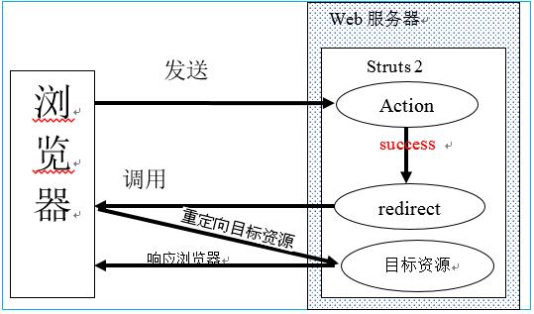

② redirect类型

修改前面配置文件中的登录部分，来演示如何使用redirect类型，修改前面struts.xml配置文件如下：

重新部署项目，在浏览器地址栏中输http://localhost:8080/digital/login.jsp，进入登录页面。

* 如果用户名和密码正确，将重新定向到index.jsp页面，请求地址栏中显示的index.jsp，而不是login.action。使用redirect重定向到其他资源，将重新产生一个请求，而原来的请求内容和参数将全部丢失，如图所示。
* 如果用户名和密码错误，使用的是dispatcher的Result类型，跳转到login.jsp页面。地址栏中还是显示相应的login.action的请求信息，但页面显示的是login.jsp页面内容，如图所示。

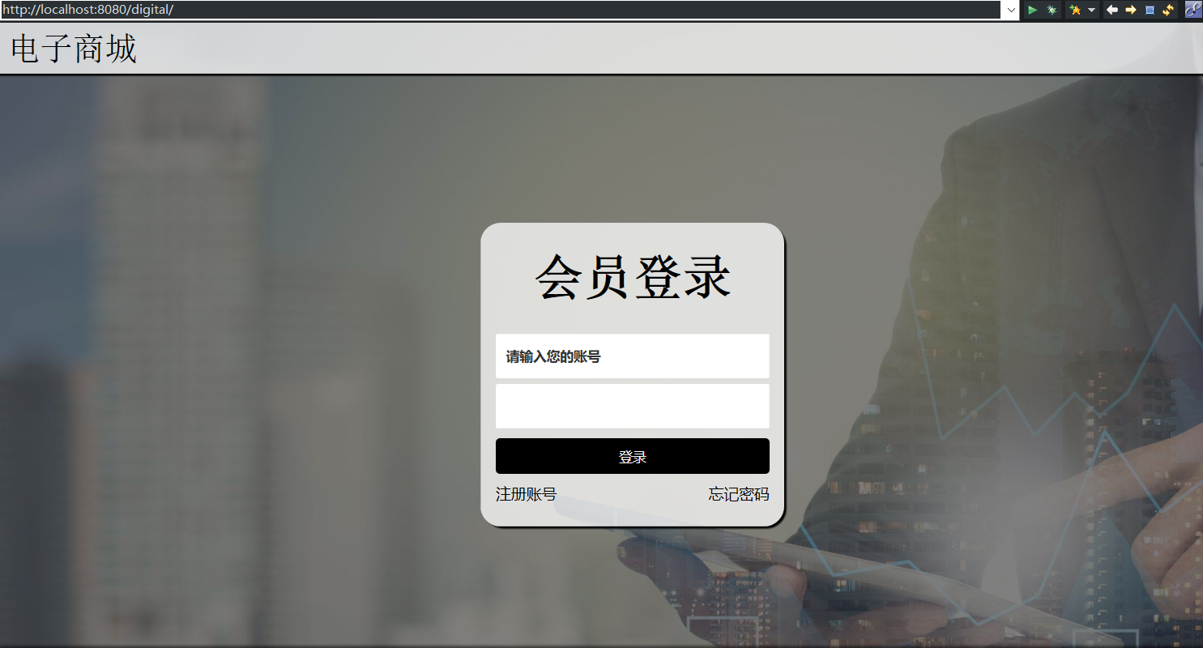

### 4.5任务3.6使用自定义拦截器完善登录功能

(该部分由郭名瑞同学完成)

拦截器(Interceptor)是一种可以在请求之前或者之后执行的Struts 2组件，是Struts 2核心组成部分，Struts 2框架的绝大多数功能都是通过拦截器来实现的，例如数据校验、转换器、国际化、上传和下载等。

1．拦截器简介

Struts 2 拦截器是在访问某个Action 或Action的某个方法、字段之前或之后实施拦截，并且Struts 2 拦截器是可插拔的。Struts 2 实际上是WebWork 的升级版本，拦截器处理机制也是来源于WebWork，并安装AOP 思想设计。AOP 是OOP（Object-Oriented Programming，面向对象程序设计）的一种完善和补充，是软件技术和设计思想发展到一定阶段的自然产物。

(1) 为什么需要拦截器

Struts 2将它的核心功能放到拦截器中实现而不是集中放在核心控制器中，把大部分控制器需要完成的工作按功能分开定义，每个拦截器完成一个功能，这些功能的拦截器可以自由选择、灵活组合，需要哪些拦截器，只需要在struts.xml配置文件中指定，从而增强了框架的灵活性。

拦截器的方法在Action执行之前或者执行之后自动地执行，从而将通用的操作动态地插入到Action执行的前后，这样有利于系统的解耦。这种功能的实现类似于我们自己组装的电脑，编程了可拔插式。需要某一功能就“插入”一个这个功能的拦截器，不需要这个功能就“拔出”这一拦截器。可以任意地组合Action提供的附加功能，而不需要修改Action的代码。

(2) 拦截器的工作原理

拦截器能够在一个Action执行前后拦截它，类似于Servlet中的过滤器。拦截器围绕着Action和Result的执行而执行，拦截器的工作方式如图所示

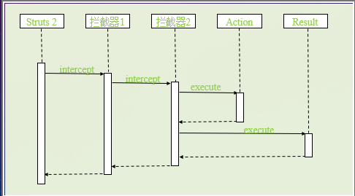

Struts 2拦截器的实现原理和Servlet过滤器的实现原理差不多，以链式执行，对真正要执行的方法(execute())进行拦截。首先执行Action配置的拦截器，在Action和Result执行之后，拦截器再一次执行(与先前调用相反的顺序)，以此链式的执行过程中，每一个拦截器都可以直接返回，从而终止余下的拦截器、Action及Result的执行。

当ActionInvocation的invoke()方法被调用时，开始执行Action配置的第一个拦截器，invoke()方法总是映射到第一个拦截器，ActionInvocation负责跟踪执行过程的状态，并且把控制权交给合适的拦截器。ActionInvocation通过拦截器的intercept()方法将控制转交给拦截器。

拦截器的执行过程可以看做是一个递归的过程，后续拦截器继续执行，最终执行Action，这些都是通过递归调用ActionInvocation的invoke()方法实现的。每个incoke()方法被调用时，ActionInvocation都查询执行状态，调用下一个拦截器，直到最后一个拦截器，invoke()方法会执行Action。

拦截器有一个三阶段的、有条件的执行周期，下面通过示例代码来体会拦截器的三个阶段。

**public** **class** MyTimerInterceptor **extends** AbstractInterceptor{

@Override

**public** String intercept(ActionInvocation invocation) **throws** Exception {

//预处理工作

**long** startTime=System.*currentTimeMillis*();

//执行后续拦截器或Action

String result=invocation.invoke();

//后续处理工作

**long** executionTime=System.*currentTimeMillis*()-startTime;

System.*out*.println("The interval time is"+ executionTime +" millisecond");

**return** result;

}

}

3．Struts 2内建拦截器

运行Action的execute()方法时，Action的属性已经有值，而且这些值和请求的参数值一样。说明在execute()方法之前，已经把用户请求中的参数值和Action的属性做了一个对应，并且把请求中的参数值赋值到Action的属性上，这个功能由缺省配置的拦截器来实现，这些缺省配置的拦截器，称为内建的拦截器，也可称为预定义的拦截器。

在Struts 2中，内建了大量的拦截器，这些拦截器以name-class对的形式配置在struts-default.xml文件中，name是拦截器的名称，就是我们所引用的名字；class则指定了该拦截器所对应的实现类，只要我们自己定义的包继承了Struts 2的默认struts-default包，就可以使用默认包中定义的内建拦截器，否则必须自己定义这些拦截器。

4．配置拦截器

在上面的示例中，我们看到了部分定义拦截器的代码，我们要使用拦截器，需要以下两个步骤。

* + 通过<interceptor……/>元素来定义拦截。
  + 通过<interceptor-ref……/>元素来使用拦截器。

使用拦截器需要在struts.xml配置文件中，进行相应操作，如下所示：

<package name=*"packageName"* extends=*"struts-default"* namespace=*"/"*>

<interceptors>

<!-- 定义拦截器 -->

<interceptor name=*"interceptorName"* class=*"interceptorClass"/*>

<!-- 定义拦截器栈 -->

<interceptor-stack name="*interceptor*StackName">

<!-- 指定引用的拦截器 -->

<interceptor-ref name=*"interceptorName|interceptorStackName"*>

</interceptor-ref>

</interceptor-stack>

</interceptors>

<!-- 定义默认的拦截器引用 -->

<default-interceptor-ref name=*"interceptorName|interceptorStackName"/*>

<action name=*"actionName"* class=*"actionClass"*>

<!-- 为Action指定拦截器引用 -->

<interceptor-ref name=*"interceptorName|interceptorStackName" /*>

<!-- 省略其他配置 -->

</action>

</package>

5．自定义拦截器

在Struts 2程序的开发中，如果想要开发自己的拦截器类，所有的Struts 2拦截器都直接或间接实现接口com.opensymphony.xwork2.interceptor.Interceptor。该接口提供三个方法，方法如下所示：

* + void init(): 该拦截器被初始化之后，在该拦截器执行拦截之前，系统回调该方法。对于每个拦截器而言，此方法只执行一次。
  + void destroy(): 该方法跟init()方法对应，在拦截器示例被销毁之前，系统将回调该方法。
  + String intercept(ActionInvocation invocation) throws Exception: 该方法是用户需要实现的拦截动作，该方法会返回一个字符串作为逻辑视图。

6．为电子商城开发验证拦截器

为电子商城开发一个自定义的拦截器来判断用户是否登录。当用户需要请求执行某个受保护的操作时，先检查用户是否已经登录。如果没有登录，则向用户显示登录页面；如果请求的用户已经登录，则继续操作。实现思路：

* + 编写自定义拦截器，继承自AbstractInterceptor。
  + 在struts.xml配置文件中定义拦截器。
  + 引用自定义的拦截器。

(1) 编写AuthorizationInterceptor拦截器

在digital项目的src目录下，创建com.digital.interceptor的包，并在此包中创建AuthorizationInterceptor类，并继承自AbstractInterceptor，代码如下所示：

package com.interceptor;

import java.util.Map;

import com.opensymphony.xwork2.Action;

import com.opensymphony.xwork2.ActionInvocation;

import com.opensymphony.xwork2.interceptor.AbstractInterceptor;

public class AuthorizationInterceptor extends AbstractInterceptor{

/**

*

*/

private static final long serialVersionUID = 1L;

@Override

public String intercept(ActionInvocation invo) throws Exception {

// **TODO** Auto-generated method stub

Map<String, Object> session=invo.getInvocationContext().getSession();

if(session.get("userName")==null){

return Action.ERROR;

}

else return invo.invoke();

}

}

(2) 配置拦截器

在struts.xml配置文件的package标签内，添加定义拦截器，代码如下所示：

<action name="Typelist" class="com.actions.Typelist" method="getList">

<interceptor-ref name="mainIntStack"></interceptor-ref>

<result name="success">/index.jsp</result>

<result name="error">/login.jsp</result>

</action>

### 4.6 任务3.7使用Struts 2的验证框架完善程序

(该部分由黄煜萧同学完成)

项目的用户注册功能调用的Action为com.actions.Register，因此在com.actions包下建立Register-validation.xml文件用于配置拦截器。

Register-validation.xml中主要用到了requiredstring、stringlength和fieldexpression三种类型的拦截器，用于控制字符非空、限制字符长度范围以及判断重复密码与输入密码是否相等。

Register-validation.xml的主要代码如下：

<validators>

<field name="user.userName">

<field-validator type="requiredstring">

<param name="trim">true</param>

<message>%{getText('username')}%{getText('notnull')}</message>

</field-validator>

<field-validator type="stringlength">

<param name="minLength">4</param>

<param name="maxLength">16</param>

<message>%{getText('username')}%{getText('between')}</message>

</field-validator>

</field>

<field name="user.PASSWORD">

<field-validator type="requiredstring">

<param name="trim">true</param>

<message>%{getText('Passw')}%{getText('notnull')}</message>

</field-validator>

<field-validator type="stringlength">

<param name="minLength">6</param>

<param name="maxLength">16</param>

<message>%{getText('Passw')}%{getText('between')}</message>

</field-validator>

</field>

<field name="repassword">

<field-validator type="fieldexpression">

<param name="expression">repassword==user.PASSWORD</param>

<message>%{getText('RePassw')}</message>

</field-validator>

</field>

<!-- 省略其它同理部署的验证器，具体参见源码 -->

</validators>

在reg.jsp注册页面的每个文本域旁添加用于显示错误信息的s:fielderror标签，如：

<s:fielderror fieldName="user.sex" class="ErrorLabel" style="text-align:left;"/>

并用CSS进行样式格式化即完成了使用验证框架对用户注册的验证。

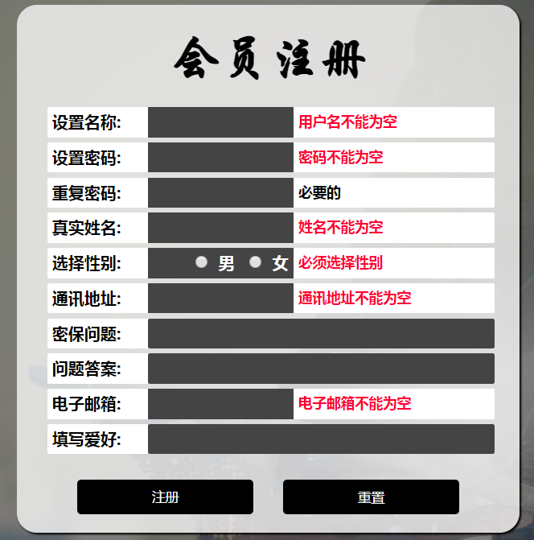

### 4.7任务3.8使用Struts 2的国际化完善程序

(该部分由黄煜萧同学完成)

#### 4.7.1实现方案

在src目录下创建用于国际化的.properties配置文件，本项目中中文配置文件为language_zh_CN.properties，英文配置文件为language_en_US.properties。

在语言配置文件中使用键值对的形式添加要国际化的内容，其中键为jsp中引用的变量名称，值为其国际化的文本。

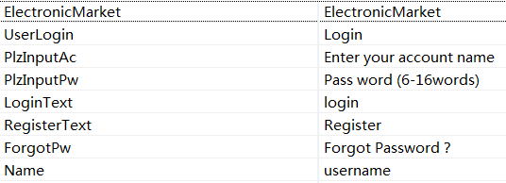

.properties文件配置完成后，在struts配置文件中写入:

<constant name="struts.custom.i18n.resources" value="language"/>

<constant name="struts.i18n.encoding" value="utf-8"/>

来引用相应的配置文件。

最后在jsp页面的相应位置使用<s:text name=“键”/>标签或ognl表达式%{键}替换相应的文本内容即完成了页面的国际化。

本项目对每个页面都进行了国际化，不过由于在设计数据库时，性别有限定取字符‘男’、‘女’之一的约束，注册页面选择性别部分的可选值并未进行国际化。由于ajax提示信息是通过action在session中传递文本的，ajax提示信息也未能国际化。

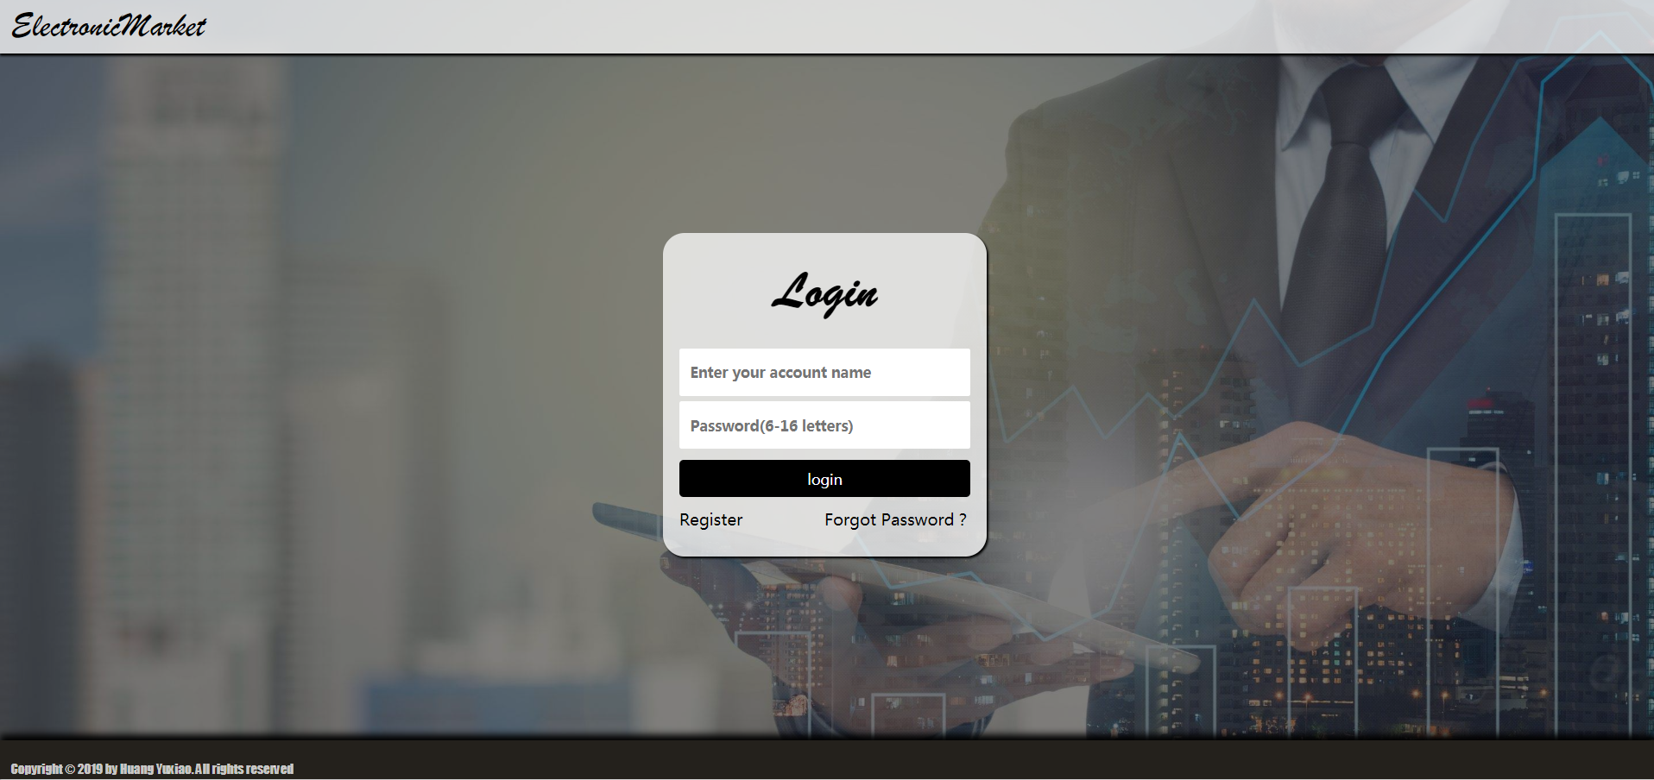

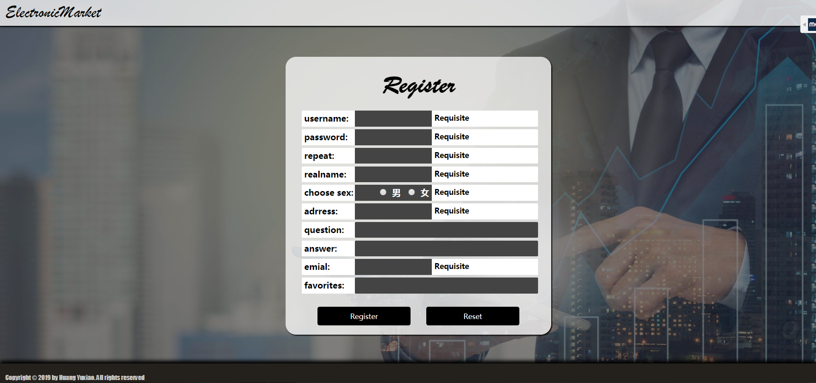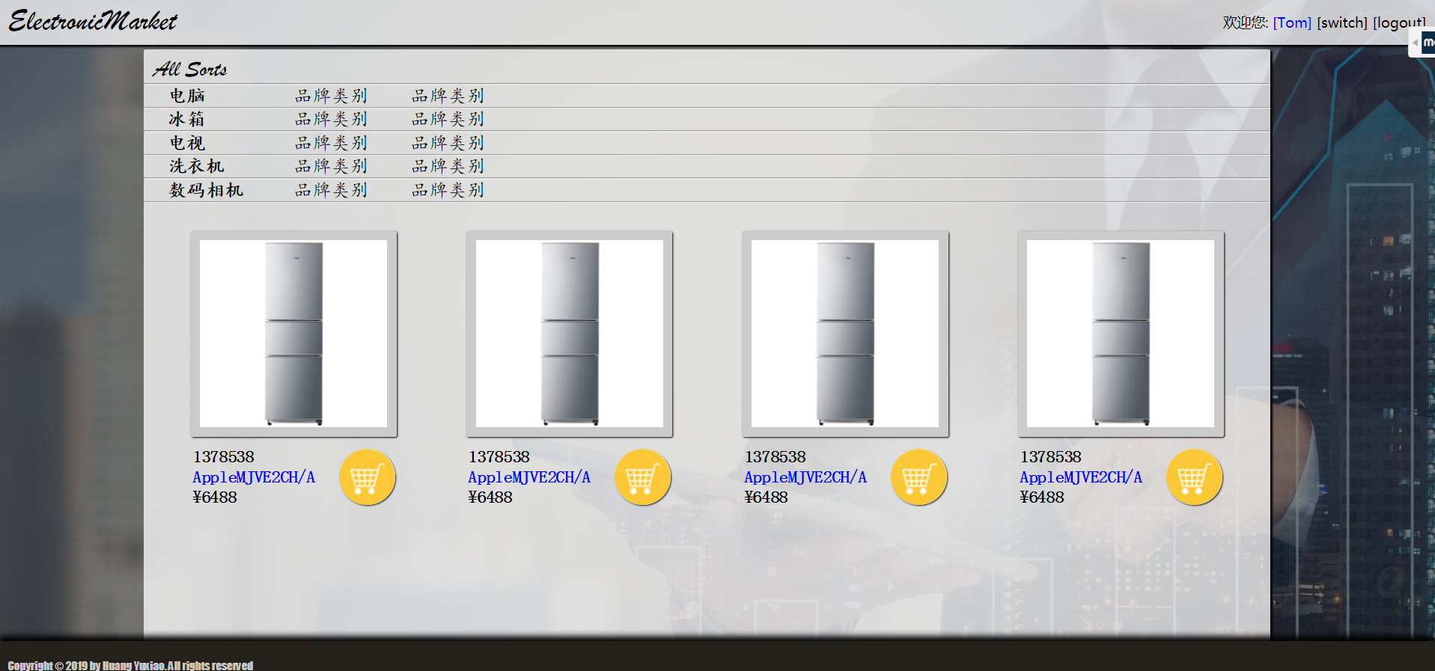

#### 4.7.2 问题及解决方法

**遇到的问题：**在HTML标签的属性设置中使用ognl表达式，页面出错。

**解决方法：** 只有对struts标签的属性(如valu=“”)进行设置时可使用%{}类型的ognl表达式，如果在HTML标签属性设置中使用，ognl表达式将不被进行计算，直接输出原始的字符串。

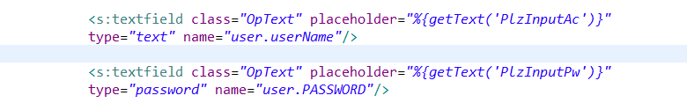

### 4.8任务3.9使用Struts 2的Ajax标签显示提示信息

(该部分由黄煜萧同学完成)

#### 4.8.1实现方案

新建action，名为TimeCounter。在TimeCounter的execute()方法内获取登录后已运行的时间，将其保存在TimeCounter内的timeMessage属性中。

TimeCounter的具体代码为：

public class TimeCounter extends ActionSupport{

/**

*

*/

private static final long serialVersionUID = 1L;

String timeMessage;

public String getTimeMessage() {

return timeMessage;

}

public void setTimeMessage(String timeMessage) {

this.timeMessage = timeMessage;

}

@Override

public String execute() throws Exception {

ActionContext ac=ActionContext.getContext();

Map<String,Object> session=ac.getSession();

long currentTime=System.currentTimeMillis();

Long startTime=(Long)session.get("start_time");

if(startTime==null){

session.put("start_time", currentTime);

startTime=currentTime;

}

long runTime=(currentTime-startTime)/1000/60;

if(runTime>60) setTimeMessage("已访问"+runTime+"分钟,注意休息:");

else if(runTime==0) setTimeMessage("欢迎您:");

else setTimeMessage("已访问"+runTime+"分钟:");

session.put("TimeMessage", timeMessage);

return SUCCESS;

}

}

通过在主页jsp页面中部署sx:div标签周期性调用该action来刷新timeMessage的信息，以此实现用户登录浏览时间的统计。

sx:div调用action的代码为：

<sx:div updateFreq="10000" href="Time" cssStyle="display:inline-block;"></sx:div>

在主页上根据用户浏览时间显示相应内容的ognl表达式为：${session.TimeMessage}



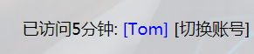

由于sx:div的标签体(div区域)内实际上会显示调用action后的result指定的页面的超文本，所以创建一个空的HTML文档，命名为NULL.html作为所调用action的result，可使sx:div只起到调用action的作用，而不会显示任何干扰内容。

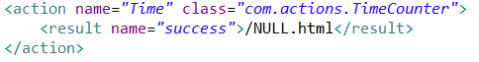

#### 4.8.2问题及解决方法

**遇到的问题：**Ajax标签信息显示出现 strutsError loading ''action名'' (500 )错误。

**解决方法：** sx:div实际上是ajax周期性调用action的一个媒介，在课程设计的参考视频中，Ajax标签信息显示是通过调用Login.action登录行为实现的，这时若使用的是post方法，加密的登录信息已不存在于主页中，Login.action的调用将产生null引用的错误，所以sx:div标签加载Login.action时便会在标签体(div区域)内输出如上信息。所以为Ajax标签信息显示单独部署一个action(本项目的action名为Time)便可解决以上错误。具体配置方法见3.9.1实现方案。

## 五、系统配置

项目开发的JDK版本为为jdk1.8.0_221，JRE版本为jre1.8.0_221。

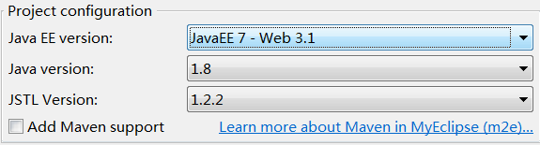

项目开发的web容器为Tomcat v9.0。

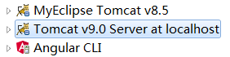

项目开发的数据库选用mysql-5.6.24 32位版本。

项目开发的IDE使用Myeclipse 15.0.1-20171220。

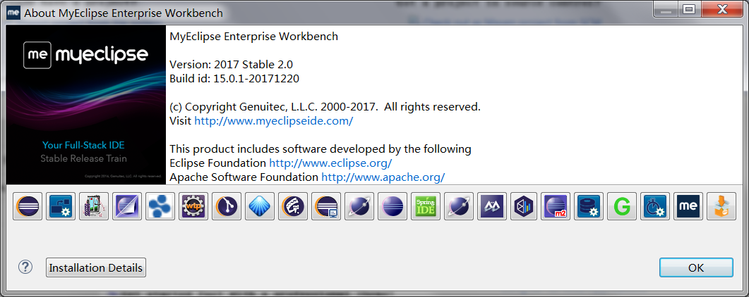

# 子报告

## 一、概述

课程项目的个人完成部分，我所选择的子项目为子项目4：使用Hibernate5框架或MyBatis框架进行持久层开发。我个人选择使用的持久层框架为Hibernate5，使用的版本为hibernate-release-5.0.12.Final。

子项目4的任务如下：

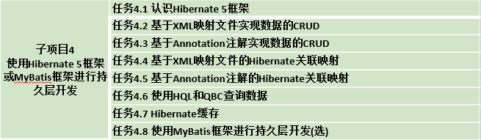

## 二、系统分析与设计

本部分将分别对子项目4各任务所能完成的功能进行分析，并阐述具体将用它们在课程项目中完成哪些功能。

### 2.1任务4.1认识Hibernate5框架

任务4.1为学习性的任务，需要自学Hibernate5的基本功能、了解Hibernate5的基本配置方法。Hibernate5是一个用于MVC设计模式中Model层的框架。它通过对ORM的实现将数据库中的数据映射为java中的持久化类。通过对持久化类的操作，开发者可以间接地操作数据库，而不用纠缠于JDBC繁杂的sql语句编写。

在第三部分中，将具体实现Hibernate5的基本配置。为了将Hibernate5结合到电子商城系统中，计划将原始电子商城系统中DAO对象调用JDBC实现数据库访问的功能改为使用Hibernate5的持久化类实现，并基于此实现商品的品牌显示及基本信息展示功能。

### 2.2任务4.2 基于XML映射文件实现数据的CRUD

该任务需要完成的功能为Hibernate5的基于XML文件的ORM映射配置，并在此基础上调用持久化类进行数据库的CRUD(create、retrieve、update、delete)操作。

在实际与本项目电子商城系统的结合中，使用到的CRUD操作只有用户注册时的update，其余的查询操作等由hql实现，所以在报告的第三部分仅实现以U操作注册用户的功能。

### 2.3任务4.3 基于Annotation注解实现数据的CRUD

该任务的内容是与任务4.2重叠的，只是实现的方法不同。4.2使用XML文件配置ORM，该任务则使用java的Annotation配置ORM。Annotation是java5的新特性，在使用它可以通过在java程序段中插入@xxx形式的注解提供不属于程序段的额外内容。

为了项目的统一性，此子项目将全程使用XML文件进行ORM的配置，任务4.3和任务4.5将被略过，其功能实现隐含于任务4.2、4.4中。

### 2.4任务4.4 基于XML映射文件的Hibernate关联映射

Hibernate关联映射主要用于支持数据库表与表间的关联关系，这种关联关系一般由外键实现。关联映射的类型有单向多对一、单向一对多、双向多对一、双向多对多、双向一对一等。

由于本项目只完成了电子商城的注册、登录、主页商品展示部分，所使用到的关联只有商品类型与商品信息表间的外键关联，所以要实现的映射仅为双向多对一映射。

在本报告的第三部分将详述实现商品类型与商品信息表的持久化类间双向多对一映射的过程。

### 2.5任务4.5 基于Annotation注解的Hibernate关联映射

(略，见2.3的说明)

### 2.6 任务4.6 使用HQL和QBC查询数据

HQL与QBC的功能有重叠性，本项目选用HQL，而不使用QBC。HQL是一种类sql的查询语言。不同之处是，HQL用于实体类的查询，而非如sql一般用于数据表的查询。HQL为Hibernate提供了更灵活的操作方式。

本项目将使用HQL替换原先电子商城系统中由JDBC完成的查询功能，并完成新增的商品品牌显示及商品信息显示功能。

### 2.7任务4.7 Hibernate缓存

Hibernate缓存用于存放实体类频繁使用到的数据表条目，以加快CRUD的速度。Hibernate的一级缓存已默认启用，改任务需要完成的是二级缓存的使用及配置。Hibernate的二级缓存功能通常由插件提供。本项目使用的插件是Hibernate包内自带的EHcache插件。

报告的第三部分将详细说明如何使用EHcache实现二级缓存。

除二级缓存之外，Hibernate默认未启用的还有暂时保存查询结果的查询缓存，第三部分将详述开启过程。

## 三、系统功能与界面实现

本部分将分别详细说明子项目4中各任务的具体实现，并列出实现过程中遇到的问题及解决方案。

### 3.1任务4.1认识Hibernate5框架

#### 3.1.1实现方案

在所下载的Hibernate5目录下，将以下几个库导入到项目的WebRoot/WEB-INF/lib文件夹下：

lib\required\目录下的：

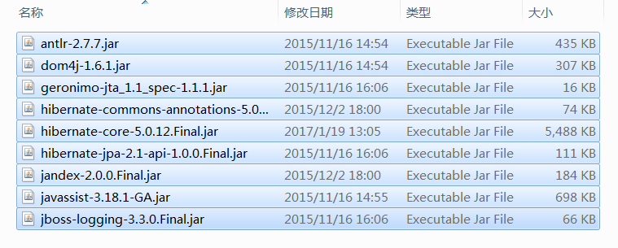

Lib\osgi\目录下的

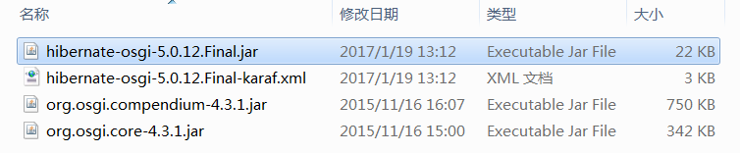

在项目的src目录下新建XML文件，名为hibernate.cfg.xml，进行hibernate的基本配置，内容如下：

<?xml version=*"1.0"* encoding=*"UTF-8"*?>

<!DOCTYPE hibernate-configuration PUBLIC

"-//Hibernate/Hibernate Configuration DTD 3.0//EN"

"http://www.hibernate.org/dtd/hibernate-configuration-3.0.dtd">

<hibernate-configuration>

<session-factory>

<property name=*"hibernate.cache.use_second_level_cache"*>true</property>

<property name=*"hibernate.cache.region.factory_class"*>

org.hibernate.cache.ehcache.EhCacheRegionFactory

</property>

<property name=*"hibernate.cache.use_query_cache"*>true</property>

<property name=*"connection.username"*>root</property>

<property name=*"connection.password"*>123456</property>

<property name=*"connection.driver_class"*>com.mysql.cj.jdbc.Driver</property>

<property name=*"connection.url"*>jdbc:mysql://localhost:3306/digital?serverTimezone=UTC</property>

<property name=*"dialect"*>org.hibernate.dialect.MySQLInnoDBDialect</property>

<property name=*"show_sql"*>true</property>

<mapping resource=*"com/entity/User.hbm.xml"*/>

<mapping resource=*"com/entity/ProductType.hbm.xml"*/>

<mapping resource=*"com/entity/ProductInfo.hbm.xml"*/>

<class-cache usage=*"read-write"* class=*"com.entity.ProductType"*/>

<class-cache usage=*"read-write"* class=*"com.entity.ProductInfo"*/>

<class-cache usage=*"read-write"* class=*"com.entity.User"*/>

<collection-cache usage=*"read-write"* collection=*"com.entity.ProductType.productInfoSet"*/>

</session-factory>

</hibernate-configuration>

其中<property name="connection.driver_class">为所使用的数据驱动；<property name="connection.username">为数据库的用户名；<property name="connection.password">为用户密码；<property name="connection.url">为链接的url。

代码中还配置了二级缓存、ORM映射文件等内容，这些是在完成其它任务的过程中在配置文件中添加的，初次配置只需完成以下部分：

<?xml version=*"1.0"* encoding=*"UTF-8"*?>

<!DOCTYPE hibernate-configuration PUBLIC

"-//Hibernate/Hibernate Configuration DTD 3.0//EN"

"http://www.hibernate.org/dtd/hibernate-configuration-3.0.dtd">

<hibernate-configuration>

<session-factory>

<property name=*"connection.username"*>root</property>

<property name=*"connection.password"*>123456</property>

<property name=*"connection.driver_class"*>com.mysql.cj.jdbc.Driver</property>

<property name=*"connection.url"*>jdbc:mysql://localhost:3306/digital?serverTimezone=UTC</property>

<property name=*"dialect"*>org.hibernate.dialect.MySQLInnoDBDialect</property>

<property name=*"show_sql"*>true</property>

</session-factory>

</hibernate-configuration>

#### 3.1.2问题及解决方法

**遇到的问题：**驱动名、数据库用户名、密码均正确，但数据库连接不上；

**解决方法：**遇到这个问题时，所填写的<property name="connection.url">为：

<property name=*"connection.url"*>jdbc:mysql://localhost:3306/digital</property>

会出现ServerTimeZone不符合的错误。

这是因为数据库连接时要进行时区的验证，而默认的时区为北美的时区。要时验证通过，<property name="connection.url">应该要使用如下配置：

<property name=*"connection.url"*>jdbc:mysql://localhost:3306/digital?serverTimezone=UTC</property>

即在数据库的url后添加上时区信息。这个问题在使用jdbc时也遇到过。

### 3.2任务4.2 基于XML映射文件实现数据的CRUD

之前的项目中仅含有用户信息表和商品类型表的实体类。由于完成子项目4需要用到商品信息表，因此在实体类包com.entity下新建新建商品信息表的实体持久化类ProductInfo，新建类的代码如下：

**package** com.entity;

**public** **class** ProductInfo **implements** Cloneable{

**int** id,num,status;

String code,name,brand,pic,intro,bigpic;

**double** price;

**public** **int** getId() {

**return** id;

}

**public** **void** setId(**int** id) {

**this**.id = id;

}

**public** **int** getNum() {

**return** num;

}

**public** **void** setNum(**int** num) {

**this**.num = num;

}

**public** **int** getStatus() {

**return** status;

}

**public** **void** setStatus(**int** status) {

**this**.status = status;

}

**public** String getCode() {

**return** code;

}

**public** **void** setCode(String code) {

**this**.code = code;

}

**public** String getName() {

**return** name;

}

**public** **void** setName(String name) {

**this**.name = name;

}

**public** String getBrand() {

**return** brand;

}

**public** **void** setBrand(String brand) {

**this**.brand = brand;

}

**public** String getPic() {

**return** pic;

}

**public** **void** setPic(String pic) {

**this**.pic = pic;

}

**public** String getIntro() {

**return** intro;

}

**public** **void** setIntro(String intro) {

**this**.intro = intro;

}

**public** String getBigpic() {

**return** bigpic;

}

**public** **void** setBigpic(String bigpic) {

**this**.bigpic = bigpic;

}

**public** **double** getPrice() {

**return** price;

}

**public** **void** setPrice(**double** price) {

**this**.price = price;

}

**public** ProductInfo() {

**super**();

// **TODO** Auto-generated constructor stub

}

@Override

**public** Object clone() **throws** CloneNotSupportedException {

// **TODO** Auto-generated method stub

ProductInfo pi=(ProductInfo)**super**.clone();

pi.setId(id);

pi.setBigpic(bigpic);

pi.setBrand(brand);

pi.setCode(code);

pi.setIntro(intro);

pi.setName(name);

pi.setNum(num);

pi.setPic(bigpic);

pi.setPrice(price);

pi.setStatus(status);

pi.setType((ProductType)type.clone());

**return** pi;

}

}

类的成员变量均根据商品信息表的各属性设置并与各属性同名。

之后在com.entity包下为用户信息、商品类型、商品信息的实体类新建ORM映射配置文件。

其中用户信息的映射配置文件User.hbm.xml的内容如下：

<?xml version=*"1.0"* encoding=*"UTF-8"*?>

<!DOCTYPE hibernate-mapping PUBLIC

"-//Hibernate/Hibernate Mapping DTD 3.0//EN"

"http://www.hibernate.org/dtd/hibernate-mapping-3.0.dtd">

<hibernate-mapping package=*"com.entity"*>

<class name=*"User"* table=*"users"* catalog=*"digital"*>

<id name=*"id"* type=*"java.lang.Integer"*>

<column name=*"id"*/>

<generator class=*"native"*/>

</id>

<property name=*"userName"* type=*"java.lang.String"*>

<column name=*"userName"* length=*"16"* not-null=*"true"*/>

</property>

<property name=*"PASSWORD"* type=*"java.lang.String"*>

<column name=*"PASSWORD"* length=*"16"*/>

</property>

<property name=*"realname"* type=*"java.lang.String"*>

<column name=*"realname"* length=*"8"*/>

</property>

<property name=*"sex"* type=*"java.lang.String"*>

<column name=*"sex"* length=*"4"*/>

</property>

<property name=*"address"* type=*"java.lang.String"*>

<column name=*"address"* length=*"255"*/>

</property>

<property name=*"question"* type=*"java.lang.String"*>

<column name=*"question"* length=*"50"*/>

</property>

<property name=*"answer"* type=*"java.lang.String"*>

<column name=*"answer"* length=*"50"*/>

</property>

<property name=*"email"* type=*"java.lang.String"*>

<column name=*"email"* length=*"50"*/>

</property>

<property name=*"favorite"* type=*"java.lang.String"*>

<column name=*"favorite"* length=*"50"*/>

</property>

<property name=*"score"* type=*"java.lang.Integer"*>

<column name=*"score"*/>

</property>

<property name=*"regDate"* type=*"java.lang.String"*>

<column name=*"regDate"*/>

</property>

</class>

</hibernate-mapping>

商品类型的映射配置文件ProductType.hbm.xml的内容如下：

<?xml version=*"1.0"* encoding=*"UTF-8"*?>

<!DOCTYPE hibernate-mapping PUBLIC

"-//Hibernate/Hibernate Mapping DTD 3.0//EN"

"http://www.hibernate.org/dtd/hibernate-mapping-3.0.dtd">

<hibernate-mapping package=*"com.entity"*>

<class name=*"ProductType"* table=*"product_type"* catalog=*"digital"*>

<id name=*"id"* type=*"java.lang.Integer"*>

<column name=*"id"*/>

<generator class=*"native"*/>

</id>

<property name=*"name"* type=*"java.lang.String"*>

<column name=*"name"* length=*"20"*/>

</property>

</class>

</hibernate-mapping>

商品信息的映射配置文件ProductInfo.hbm.xml的内容如下：

<?xml version=*"1.0"* encoding=*"UTF-8"*?>

<!DOCTYPE hibernate-mapping PUBLIC

"-//Hibernate/Hibernate Mapping DTD 3.0//EN"

"http://www.hibernate.org/dtd/hibernate-mapping-3.0.dtd">

<hibernate-mapping package=*"com.entity"*>

<class name=*"ProductInfo"* table=*"product_info"* catalog=*"digital"*>

<id name=*"id"* type=*"java.lang.Integer"*>

<column name=*"id"*/>

<generator class=*"native"*/>

</id>

<property name=*"code"* type=*"java.lang.String"*>

<column name=*"code"* length=*"16"* not-null=*"true"*/>

</property>

<property name=*"name"* type=*"java.lang.String"*>

<column name=*"name"* length=*"255"*/>

</property>

<property name=*"brand"* type=*"java.lang.String"*>

<column name=*"brand"* length=*"20"*/>

</property>

<property name=*"pic"* type=*"java.lang.String"*>

<column name=*"pic"* length=*"255"*/>

</property>

<property name=*"num"* type=*"java.lang.Integer"*>

<column name=*"num"*/>

</property>

<property name=*"price"* type=*"java.lang.Double"*>

<column name=*"price"* length=*"50"*/>

</property>

<property name=*"intro"* type=*"java.lang.String"*>

<column name=*"intro"*/>

</property>

<property name=*"status"* type=*"java.lang.Integer"*>

<column name=*"status"*/>

</property>

<property name=*"bigpic"* type=*"java.lang.String"*>

<column name=*"bigpic"* length=*"255"*/>

</property>

</class>

</hibernate-mapping>

完成映射配置文件的创建后，在hibernate配置文件中添加以下信息，引用各配置文件：

<mapping resource=*"com/entity/User.hbm.xml"*/>

<mapping resource=*"com/entity/ProductType.hbm.xml"*/>

<mapping resource=*"com/entity/ProductInfo.hbm.xml"*/>

这时，ORM已经创建成功。

为了使用hibernate的功能，修改com.DB下的baseDAO类的代码为如下:

**public** **class** baseDAO {

**protected** SessionFactory sessionFactory;

**protected** Session session;

**protected** Transaction transaction;

**public** baseDAO() {

**super**();

// **TODO** Auto-generated constructor stub

**final** StandardServiceRegistry registry=**new** StandardServiceRegistryBuilder().configure().build();

**try** {

sessionFactory=**new** MetadataSources(registry).buildMetadata().buildSessionFactory();

session=sessionFactory.openSession();

transaction=session.beginTransaction();

} **catch** (Exception e) {

// **TODO**: handle exception

StandardServiceRegistryBuilder.*destroy*(registry);

System.***out***.println("Hibernate initialization error!");

}

}

@Override

**protected** **void** finalize() **throws** Throwable {

// **TODO** Auto-generated method stub

**super**.finalize();

transaction.commit();

session.close();

sessionFactory.close();

}

// getter、setter方法省略

}

为使用hibernate来替代jdbc完成用户信息的注册，首先在user实体类中添加深拷贝方法(具体见源代码)，再修改com.DAOimpl包下的RegisterDAO类createUser(User user)方法的代码为：

User regUser=**null**;

**try** {

regUser=(User)user.clone();

} **catch** (CloneNotSupportedException e) {

// **TODO** Auto-generated catch block

e.printStackTrace();

System.***out***.println("注册信息拷贝失败");

**return** **false**;

}

regUser.setScore(2);

//设置注册日期

SimpleDateFormat sdf=**new** SimpleDateFormat("yyyy-MM-dd");

Calendar cal=Calendar.*getInstance*();

cal.add(Calendar.***DATE***, 0);

regUser.setRegDate(sdf.format(cal.getTime()));

//更新表

session.save(regUser);

transaction.commit();

**return** **true**;

这样便完成了使用hibernate的用户注册，具体效果同主报告中的用户注册展示部分。

### 3.3任务4.3 基于Annotation注解实现数据的CRUD

（略，见2.3的说明）

### 3.4任务4.4 基于XML映射文件的Hibernate关联映射

首先在ProductInfo的成员变量中加入：ProductType type变量，并添加相应的getter、setter方法。之后同样的在ProductType的成员变量中加入：Set<Object> productInfoSet=new HashSet<Object>()变量，并添加相应的getter、setter方法。

之所以使用Set<Object>是因为商品类型是双向多对一映射中的“一”部分。

之后在ORM配置文件ProductType.hbm.xml及ProductInfo.hbm.xml中加入以下部分：

ProductType.hbm.xml：

<set name=*"productInfoSet"* inverse=*"true"* cascade=*"delete"*>

<key column=*"tid"*></key>

<one-to-many class=*"ProductInfo"*/>

</set>

ProductInfo.hbm.xml：

<many-to-one name=*"type"* column=*"tid"* class=*"ProductType"* lazy=*"false"*></many-to-one>

商品信息及商品类型持久化类间的双向多对一映射即建立完毕。

### 3.5任务4.5 基于Annotation注解的Hibernate关联映射

(略，见2.3的说明)

### 3.6 任务4.6 使用HQL和QBC查询数据

为了使用hql完成用户登录功能，修改com.DAOimpl包下的LoginDAO类的isValid(User user)方法的代码为如下：

String hql="from User as u where u.userName=? and u.PASSWORD=?";

**boolean** result=**false**;

**if**(user==**null**) **return** **false**;

Query query=session.createQuery(hql);

query.setCacheable(**true**);

query.setString(0, user.getUserName());

query.setString(1, user.getPASSWORD());

List list=query.list();

Iterator it=list.iterator();

**if**(it.hasNext()) result=**true**;

**return** result;

为了使用hql完成商品类型显示功能，修改com.DAOimpl包下的TypelistDAO类的returnTypelist()方法的代码为如下：

ArrayList<ProductType> result = **new** ArrayList<ProductType>();

String hql="select new ProductType(pt.name) from ProductType as pt";

Query query=session.createQuery(hql);

query.setCacheable(**true**);

List list=query.list();

Iterator it=list.iterator();

**while**(it.hasNext()){

ProductType type=(ProductType)it.next();

result.add(type);

}

**return** result;

为了新增商品品牌显示功能，在com.DB包下新建接口Brandlist.DAOi(接口代码见源文件)，com.DAOimpl包下新建接口实现类Brandlist.DAO类，代码如下：

**public** **class** BrandlistDAO **extends** baseDAO **implements** BrandlistDAOi {

@Override

**public** ArrayList<String> getBrandlist(ProductType type) {

// **TODO** Auto-generated method stub

ArrayList<String> result=**new** ArrayList<String>();

String hql="select distinct pi.brand from ProductInfo as pi inner join pi.type as pt where pt.name=?";

Query query=session.createQuery(hql);

query.setString(0, type.getName());

query.setCacheable(**true**);

List list=query.list();

Iterator it=list.iterator();

**while**(it.hasNext()){

result.add((String)it.next());

}

**return** result;

}

}

为了新增商品信息展示功能，在com.DB包下新建接口Productlist.DAOi(接口代码见源文件)，com.DAOimpl包下新建接口实现类Productlist.DAO类，代码如下:

**public** **class** ProductlistDAO **extends** baseDAO **implements** ProductlistDAOi {

@Override

**public** ArrayList<ProductInfo> getProductlist() {

// **TODO** Auto-generated method stub

ArrayList<ProductInfo> result=**new** ArrayList<ProductInfo>();

String hql="from ProductInfo as pi";

Query query=session.createQuery(hql);

query.setCacheable(**true**);

List list=query.list();

Iterator it=list.iterator();

**while**(it.hasNext()){

result.add((ProductInfo)it.next());

}

**return** result;

}

}

完成各DAO类的修改、创建后，首先为新的DAO类创建相应的action；之后修改struts2配置文件，从Typelist.action，使用result标签的type=“chain”属性链式调用Brandlist.action、Productlist.action(由于这部分和hibernate无关，不再列出，具体参见源文件)；最后修改index.jsp中的内容，添加如下迭代显示内容：

用于显示商品类型和品牌的双重<s:iterator>:

<s:iterator id=*"TypeIte"* value=*"#request.Typelist"*>

<p class=*"GoodsType"*>${TypeIte.type.name}</p>

<s:iterator id=*"BrandIte"* value=*"#TypeIte.brandList"*>

<p class=*"BrandsType"*>${BrandIte}</p>

</s:iterator>

<hr/>

</s:iterator>

用于展示商品信息的<s:iterator>:

<s:iterator id=*"productIte"* value=*"#request.Productlist"*>

<div class=*"GoodsFrame"*>

<img src=*"images/*${productIte.pic}*"*

class=*"GoodsImg"*/>

<table class=*"GoodsInfoTable"*

>

<tr>

<td class=*"InfoCol"*>${productIte.code}</td>

<td rowspan=*"3"*>

<img class=*"CartSymbol"* src=*"pics/addToCart.jpg"*/>

</td>

</tr>

<tr>

<td class=*"InfoCol"* style="color:*blue*;">${productIte.name}</td>

</tr>

<tr>

<td class=*"InfoCol"*>￥${productIte.price}</td>

</tr>

</table>

</div>

</s:iterator>

便完成了主页的基本功能。效果如下：

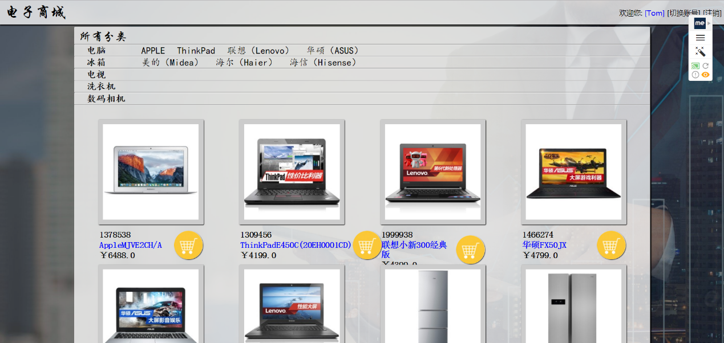

其中，为了完成在分类信息下显示品牌信息的效果，使用了一个辅助类Type_Brand，放置于con.auxiliary包下，具体请参见源码文件。

### 2.7任务4.7 Hibernate缓存

将下载的hibernate包lib\optional\ehcache\目录下的库文件：ehcache-core-2.4.3.jar导入到项目中；之后将hibernate包\project\etc\目录下的ehcache.xml配置文件添加到项目src目录下；最后在hibernate配置文件中加入以下几行：

<property name=*"hibernate.cache.use_second_level_cache"*>true</property>

<property name=*"hibernate.cache.region.factory_class"*>

org.hibernate.cache.ehcache.EhCacheRegionFactory

</property>

<class-cache usage=*"read-write"* class=*"com.entity.ProductType"*/>

<class-cache usage=*"read-write"* class=*"com.entity.ProductInfo"*/>

<class-cache usage=*"read-write"* class=*"com.entity.User"*/>

<collection-cache usage=*"read-write"* collection=*"com.entity.ProductType.productInfoSet"*/>

即完成了二级缓存的启用。

为了启用查询缓存，还要在hibernate配置文件中加入：

<property name=*"hibernate.cache.use_query_cache"*>true</property>

并在使用hibernate的Query类处添加如下形式代码：

Query 实例名=session.createQuery(hql);

至此，整个子项目4全部完成。

## 四、设计总结

本次项目总报告部分内容由小组三位成员合作完成，子报告部分内容由本人一人独立完成。在项目完成的过程中，前端我们采用了先开发HTML网页，再转换为JSP网页的方式，使用了HTML5+CSS3技术；后端我们采用了分配任务分支、独立完成、最终合并各分支的开发模式，主要使用到了Struts2框架、Hibernate框架和MVC设计模式。在共同完成部分的进行过程中，有协调得当，顺利完成的部分，也有协调失当，冲突排斥的部分。这使我们学习到：在进行软件合作开发时，一定要合理划分成员间的职责，并尽量使工作耦合度降到最低。本次暑期课程项目使我对java的web框架有了基础性的认识和实践，并使我积累了宝贵的合作开发经验。在开发过程中，老师为我们提供的java SSH视频教程对项目的完成起到了巨大的帮助，我们在此向老师及视频制作者表示感谢。